PLAN EDUCATIVO APRENDEMOS JUNTOS EN CASA
FICHA PEDAGÓGICA
Actividades CIENCIA Y TECNOLOGÍA 1RO BGU proyecto 4 semana 2
Buscar un programa que le permita graficar las ecuaciones (puede usar geogebra), describir cómo funciona y poner la captura de pantalla de los ejercicios no olvidar poner su nombre , apellido, curso, fecha
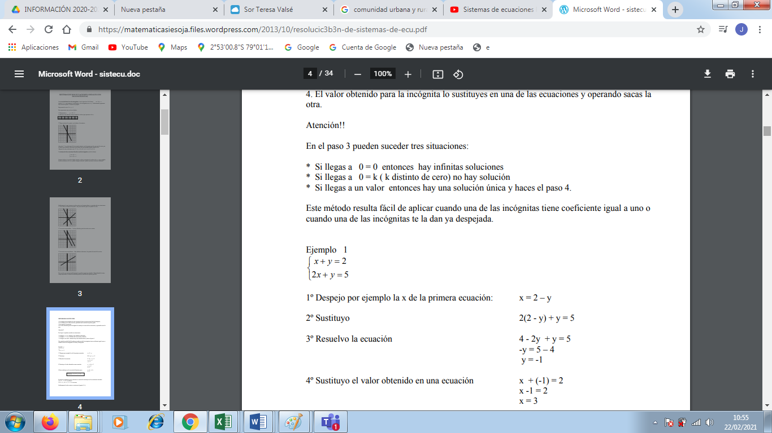
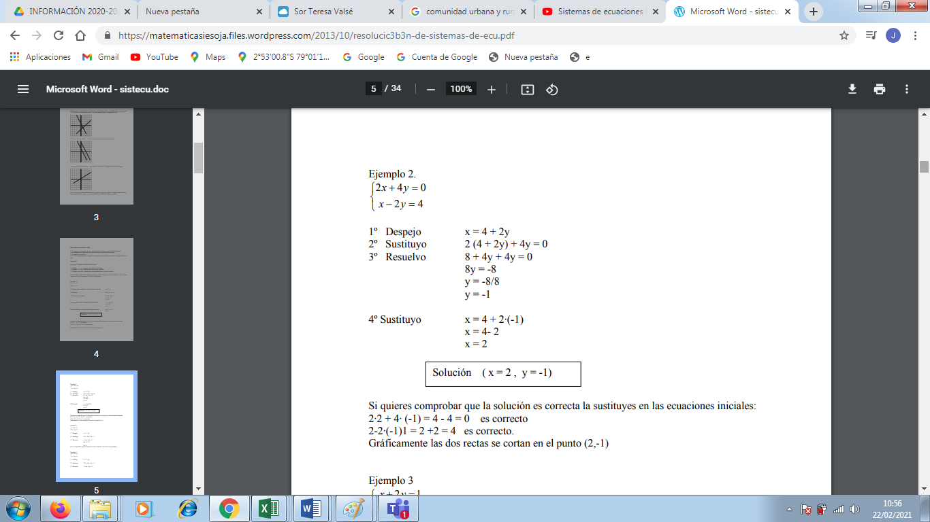

Entregar el día viernes 26 de febrero del 2021

https://www.youtube.com/watch?v=BbkV3GmQD9g

